Software Requirements Specification

For

Крестики-нолики

Version 1.0 approved

Prepared by Sergey Tsykura, Yasinskaya Yana , Frolov Ilya

Team_Error404
DonNTU

25.01.2020

Revision History
Name | Date | Reason For Changes | Version
Ясинская | 15/04/2020 | Initial version | 0.1
Фролов | 16/04/2020 | Second version | 0.2
Цыкура | 20/04/2020 | Third version | 0.3
Цыкура | 21/04/2020 | Fourth version | 1.0

Table of Contents
1. Introduction 1
1.1 Purpose 1
1.2 Document Conventions 1
1.3 Project Scope 1
1.4 References 1
2. Overall Description 1
2.1 Product Perspective 1
2.2 Product Features 1
2.3 User Classes and Characteristics 2
2.4 Operating Environment 2
2.5 Design and Implementation Constraints 2
2.6 User Documentation 2
2.7 Dependencies 2
3. System Features (FR) 2
3.1 System Feature 1 (High Level from 2.2) 2
3.2 System Feature 2 (and so on) 3
4. External Interface Requirements (NFR) 3
4.1 User Interfaces 3
4.2 Hardware Interfaces 3
4.3 Software Interfaces 3

5. Other Nonfunctional Requirements (NFR) 3
5.1 Performance Requirements 3
5.2 Security Requirements 3

Appendix A. Glossary 4

Introduction

Purpose
Данный документ описывает спецификацию программного продукта «Крестики-нолики». Спецификация распространяется на весь программный продукт.

Document Conventions
Далее по тексту полужирным курсивом будут выделены термины, определение, которых дано в Глоссарии (Appendix A).

Project Scope
Продукт разрабатывается с целью для повышения эффективности труда программистов Программный продукт создаёт симуляцию игры «Крестики-нолики». Размер поля 9х9. Победа определяется по 5-ти в ряд.

References
https://ru.wikipedia.org/wiki/%D0%9A%D1%80%D0%B5%D1%81%D1%82%D0%B8%D0%BA%D0%B8-%D0%BD%D0%BE%D0%BB%D0%B8%D0%BA%D0%B8_(%D0%B3%D1%80%D0%B0%D1%84%D0%B8%D0%BA)

https://ru.wikipedia.org/wiki/%D0%9A%D1%80%D0%B5%D1%81%D1%82%D0%B8%D0%BA%D0%B8-%D0%BD%D0%BE%D0%BB%D0%B8%D0%BA%D0%B8

Overall Description

Product Perspective
Программный продукт «Крестики-нолики» разрабатывается с целью развлечения пользователей. Ранее продукт не разрабатывался. Представляет собой независимый, самодостаточный программный продукт.

Product Features
Приложение должно создать симуляцию игры «Крестики-нолики». У программы будет понятный дружественный GUI. Приложение будет в виде одного файла и не потребует инсталяции или перекомпиляции.

User Classes and Characteristics
Данное приложение может использоваться как администратором системы так и обычным пользователем.

Operating Environment
Продукт должен запускаться на семействе ОС Windows: Windows Vista (Windows NT 6.0), Windows 7 (Windows NT 6.1), Windows 8 (Windows NT 6.2), на архитектурах x86

Design and Implementation Constraints
Работа приложения не должна блокировать работу других приложений и своего собственного интерфейса. Для работы приложения достаточным условием будет
Разрешения на запуск файлов с расширением exe.

User Documentation
Должна быть предусмотрена справка для продукта в виде текстового документа. Документация устанавливается с учетом устанавливаемой версии продукта и располагается в рабочей папке программы.

Dependencies
Для работы приложения будут использоваться библиотеки NET Framework которые будут зашиты внутри приложения делая программу независимой от установленного на компьютере софта.

System Features (FR)

System Feature «Structure»

Description and Priority
Продукт должен состоять из одного модуля, занимать как можно менше места на носителе, иметь достаточную степень точности расчетов.

REQ-1: В задачи основного и единственного модуля программы будет входить создание симуляции игры «Крестики-нолики».
REQ-2: Будет использоваться поле 9x9. Победой определяется составление 5-ти в ряд.

System Feature «Interface»
Продукт должен иметь простой, понятный каждому интерфейс.

NFR-1: Интерфейс программы должен содержать лишь необходимые
инструменты для управления функционалом программы. Данный подход, «ничего лишнего», обеспечит простое управление программой.

External Interface Requirements (NFR)

User Interfaces
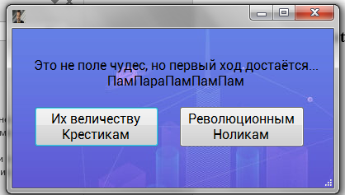

Рис.1 – Начальная форма приложения

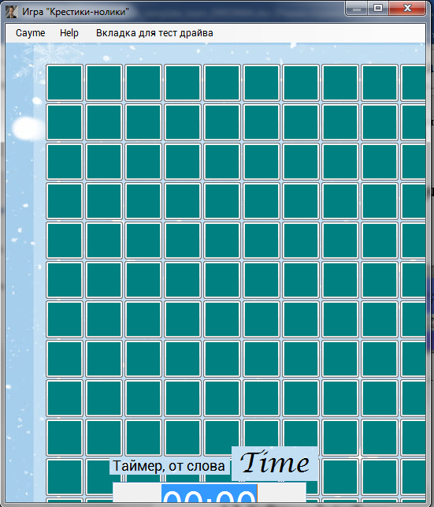

Рис. 2 – Основная форма приложения
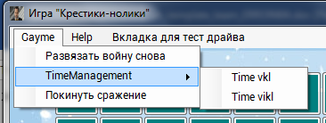
Рис. 3 – Выбор таймера

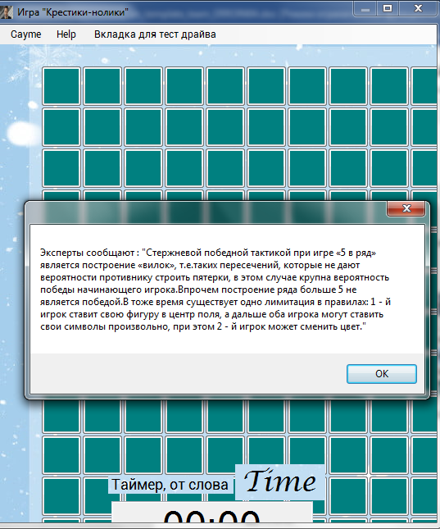
Рис.4 – Описание правил игры

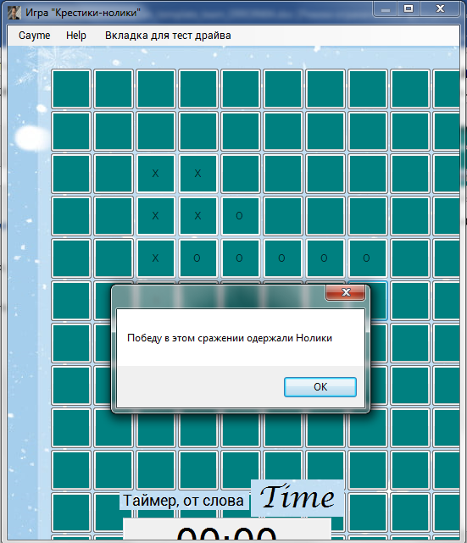

Рис. 5 – Уведомление о победе

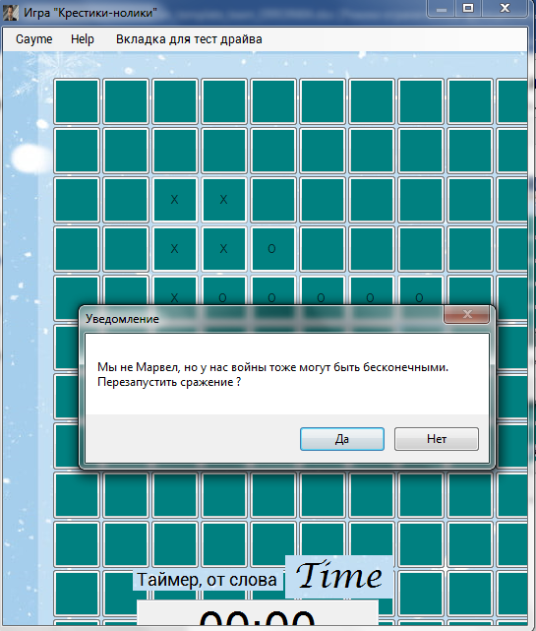

Рис.6 – Уведомление о перезапуске игры

Hardware Interfaces
Not applicable

Software Interfaces
Not applicable

Other Nonfunctional Requirements (NFR)

Performance Requirements
Приложение не должно использовать большой объем памяти при небольшом количестве пользователей. Нагрузка на CPU и используемый объем жесткого диска на сервере баз данных не должны превышать 70%. Нагрузка на CPU в режиме простоя приложения не должна превышать 1%

Security Requirements
Not applicable

Appendix A: Glossary

Кре́стики-но́лики^{[1]} — логическая игра между двумя противниками на квадратном поле 3 на 3 клетки или бо́льшего размера (вплоть до «бесконечного поля»). Один из игроков играет «крестиками», второй — «ноликами». В традиционной китайской игре (Гомоку) используются черные и белые камни.

.NET Framework — программная платформа, выпущенная компанией Microsoft в 2002 году. Основой платформы является общеязыковая среда исполнения Common Language Runtime (CLR), которая подходит для разных языков программирования. Функциональные возможности CLR доступны в любых языках программирования, использующих эту среду.

Расширение имени файла — последовательность символов, добавляемых кимени файла и предназначенных для идентификации типа (формата) файла. Это один из распространённых способов, с помощью которых пользователь или программное обеспечение компьютера может определить тип данных, хранящихся в файле.

Компиляция — трансляция программы, составленной на исходном языке высокого уровня, в эквивалентную программу на низкоуровневом языке, близком машинному коду

Инсталляция — процесс установки программного обеспечения на компьютер конечного пользователя. Выполняется особой программой (пакетным менеджером), присутствующей в операционной системе , или же входящим в состав самого программного обеспечения средством установки.

GUI (англ. Graphical user interface) — разновидность пользовательского интерфейса, в котором элементы интерфейса (меню, кнопки, значки, списки и т. п.), представленные пользователю на дисплее, исполнены в виде графических изображений.

